**МКОУ «Ишкартынская СОШ »**

**Отчет**

**о реализации целевой программы**

**«Повышение безопасности дорожного движения в 2014-2020 годы»**

**III квартал 2017 г.**

|  |  |  |  |  |  |  |  |
| --- | --- | --- | --- | --- | --- | --- | --- |
| № | Наименование  мероприятия | Класс | Кол-во детей | Сроки | Ответственные | Приглашенные | Ожидаемый результат |
| 1 | Классные часы на темы: «Внимание на дороге!»;  «Правила дорожного движения» | 1-4 | 46 | 22-25.09.17г | Классные  руководители 1-4 классы | родители | -формирование представления школьников о безопасности дорожного движения при передвижении по улицам и дорогам; |
| 2 | Участие агитбригады ЮИД в  муниципальном этапе. | 5-7 | 10 | 22.09.17г. | Зам.дир.по В/Р;  Учитель ОБЖ | - | Пропаганда основных правил поведения учащихся на улице, дороге, с целью предупреждения детского дорожно-транспортного травматизма. |
| 3 | Классные часы на тему: « Наш друг – светофор» | 6 -8 | 34 | 17.09. | Классные руководители 6-8 | - | Предупреждение детского дорожно-транспортного травматизма. |
| 4 | Викторина «Знаки дорожного движения» | 5,7 | 23 | 27.09.17г. | Учитель ОБЖ | учителя | закрепить знания  дорожных знаков и соблюдение правил дорожного движения. |

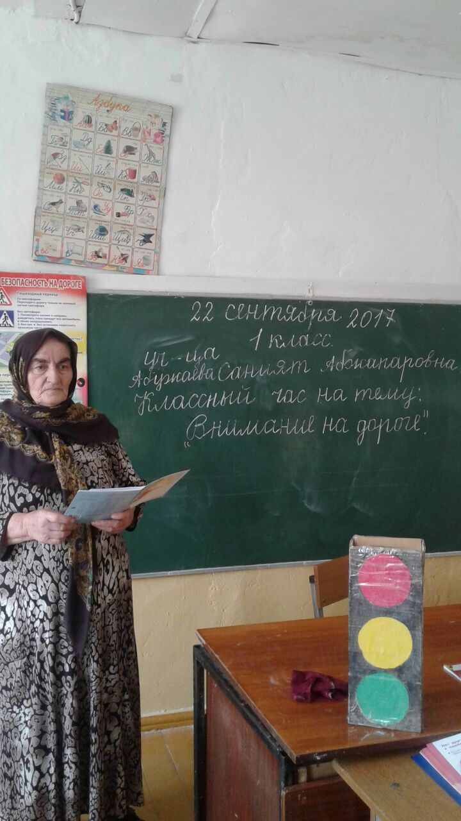 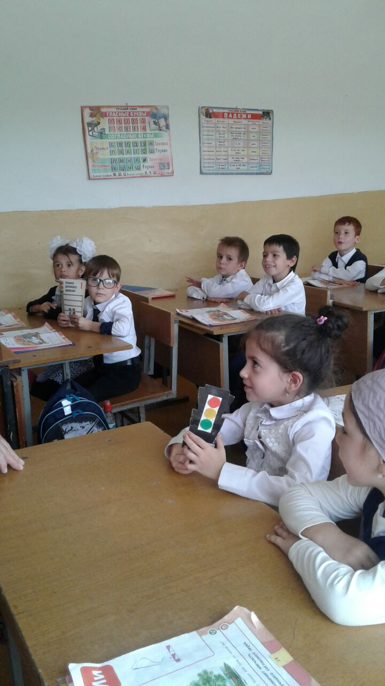

С 22 -25.09.2017года прошли классные часы на темы: «Внимание на дороге!», «Правила дорожного движения». Охват 46 учащихся. 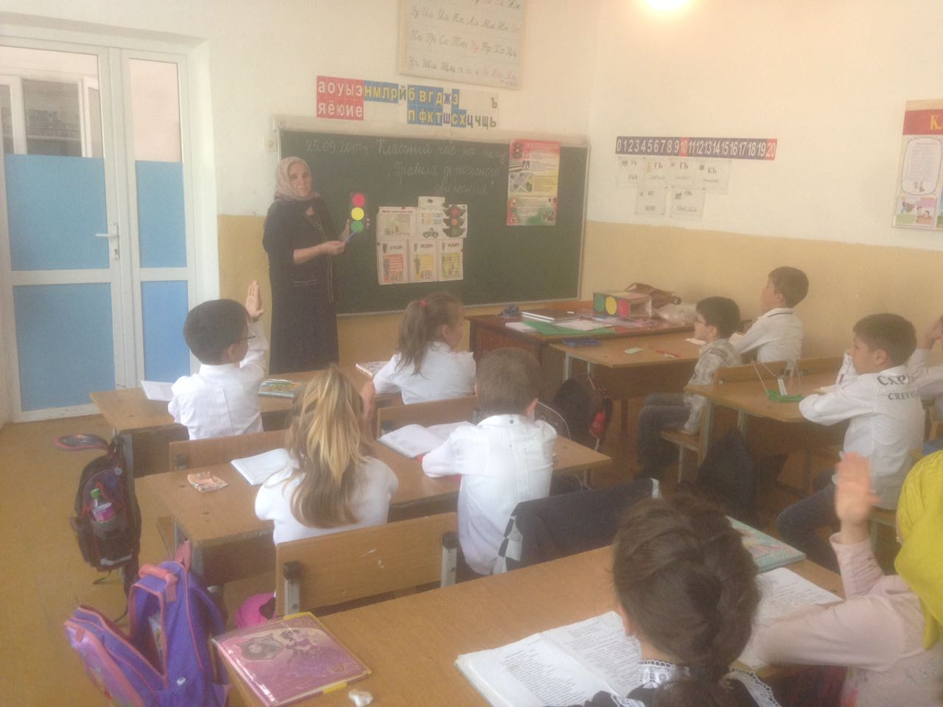 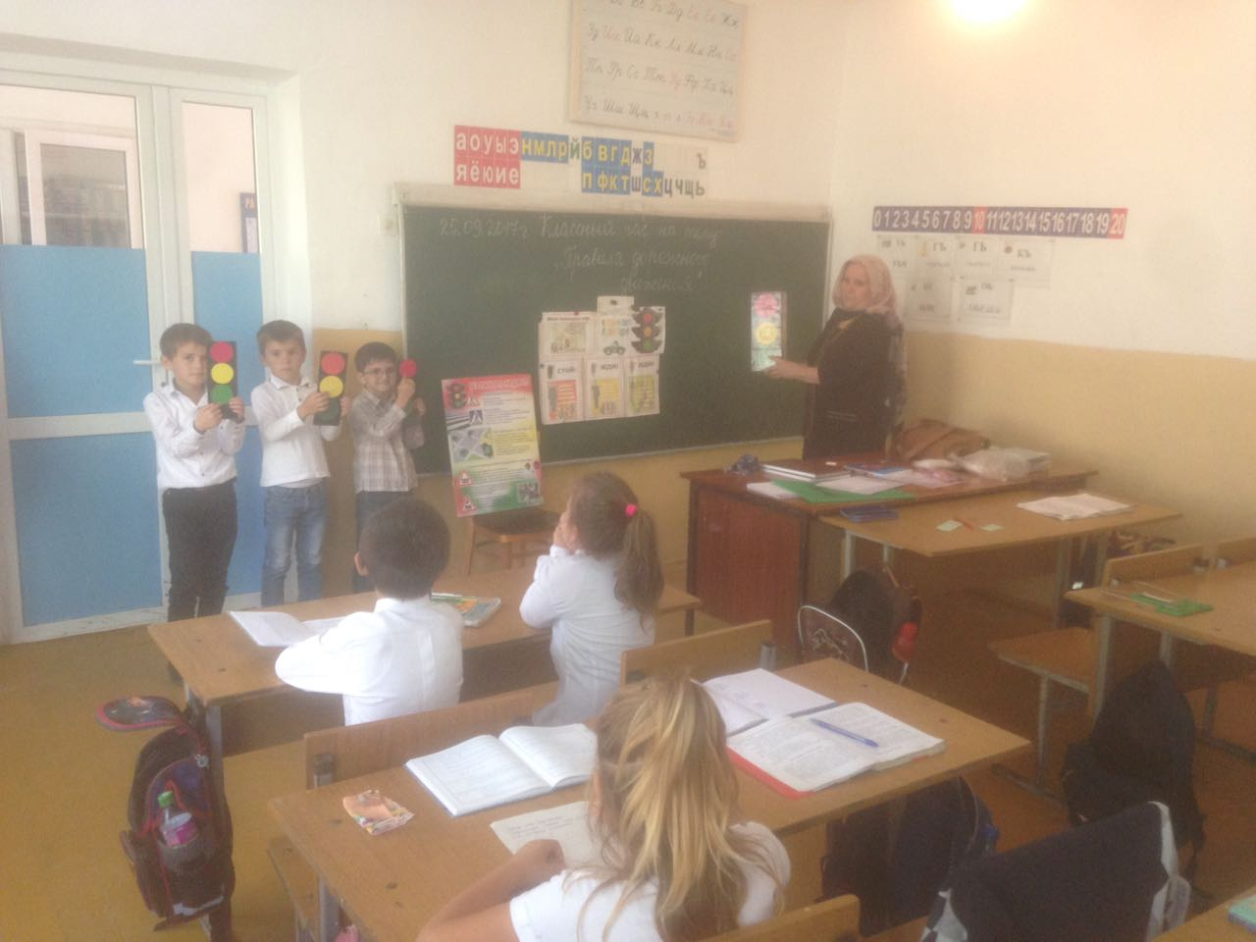

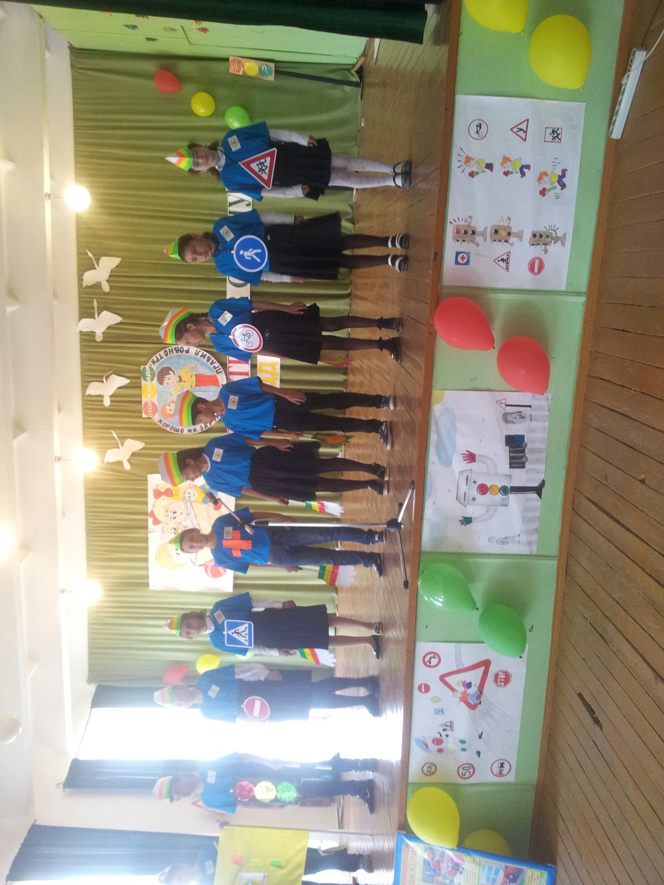

Агитбригада «Светофор» нашей школы участвовала в муниципальном этапе конкурса ЮИД, и заняли 2 место среди школ своей группы.

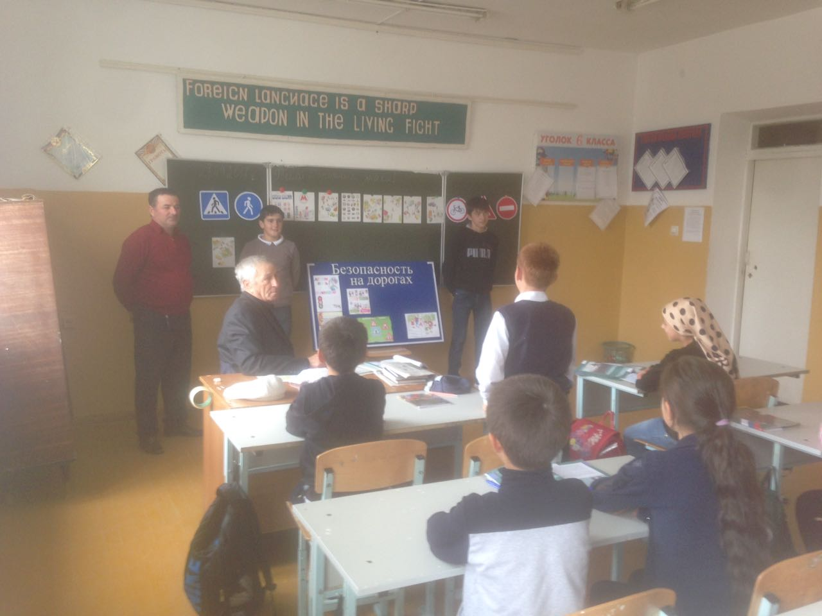

Викторина «Знаки дорожного движения» провел учитель ОБЖ Бийболатов А.Д. совместно с 6 и 7 классом 27.09.17г.

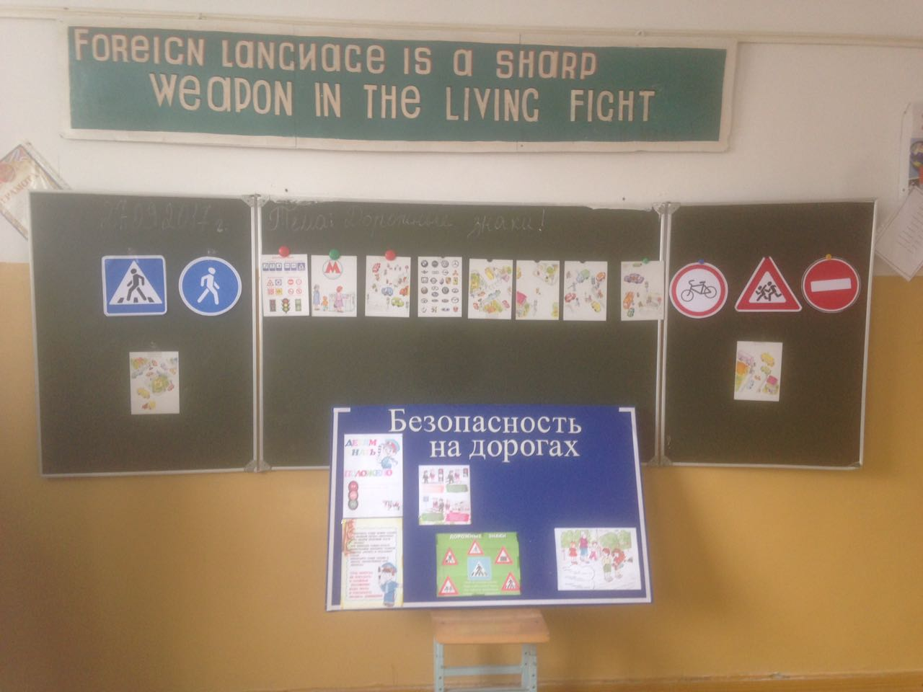

Охват 23 учащихся.

Классный час на тему: «Наш друг - светофор» провел 16 октября классный руководитель 6 класса Бийболатов А.Д. Охват 15 учащихся

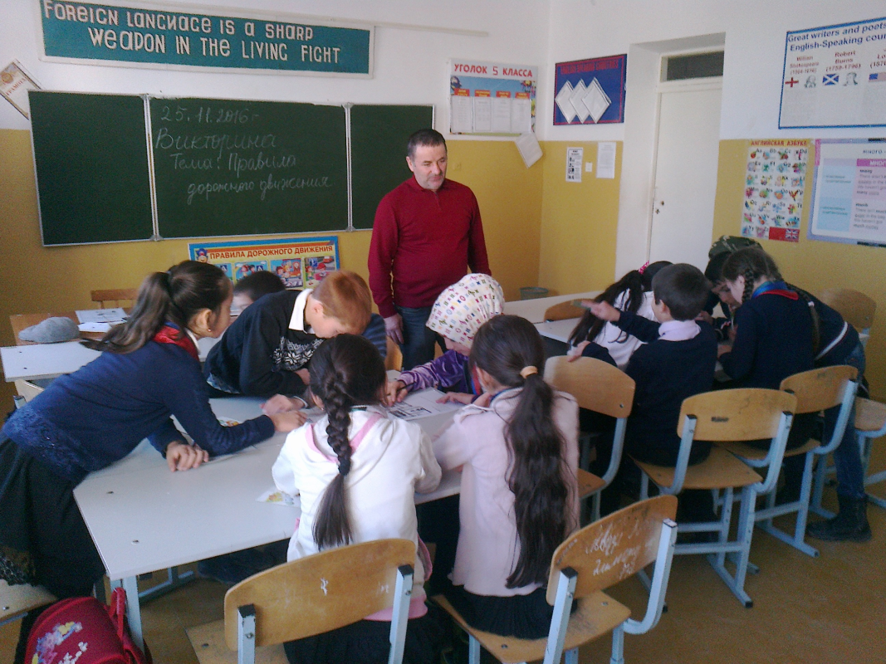 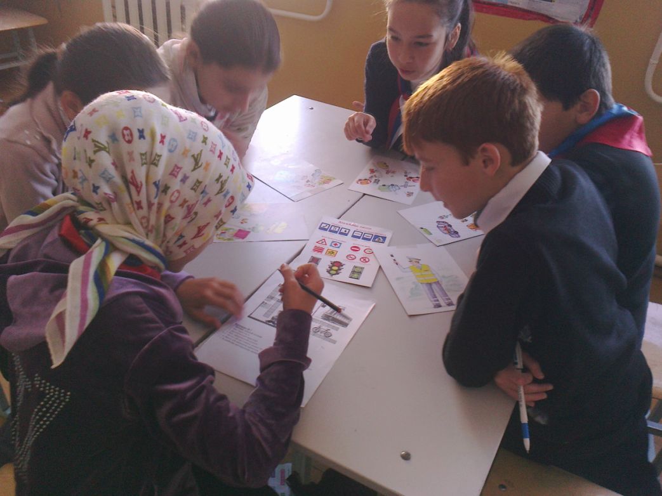

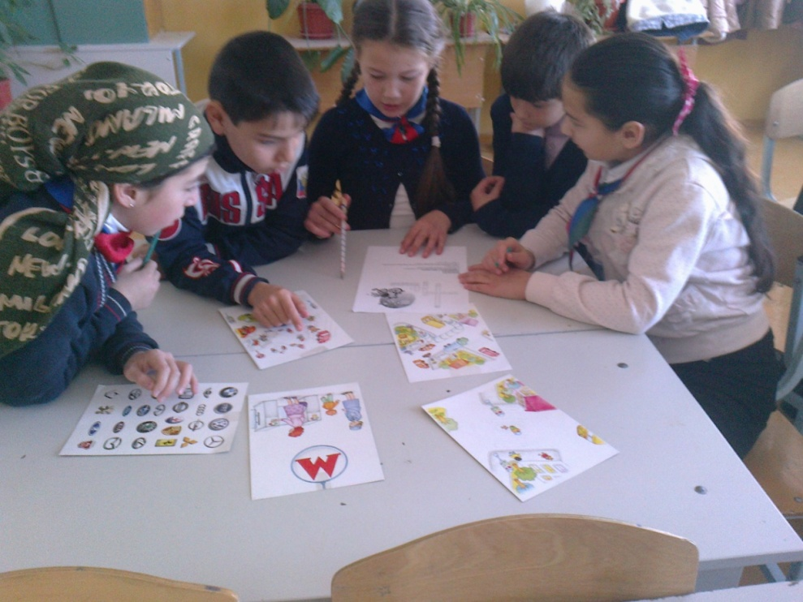 Разгадывание кроссвордов между двумя командами